
Statutární město Pardubice
Městský obvod Pardubice V

Objednatel: | Dodavatel:
Statutární město Pardubice | David Hurt
Městský obvod Pardubice V | Jiránkova 2294
Češkova 22 | 53002 Pardubice
53002 Pardubice | IČO: 69126216
IČO: 00274046 | DIČ: CZ7610283318
Číslo účtu: 181568024/0300 ČSOB Pardubice
OBJEDNÁVKA č: OBJ_UMO5/00148/25
Objednáváme u vás údržbu zeleně v prostoru Vinice u staré plovárny - posečení ploch
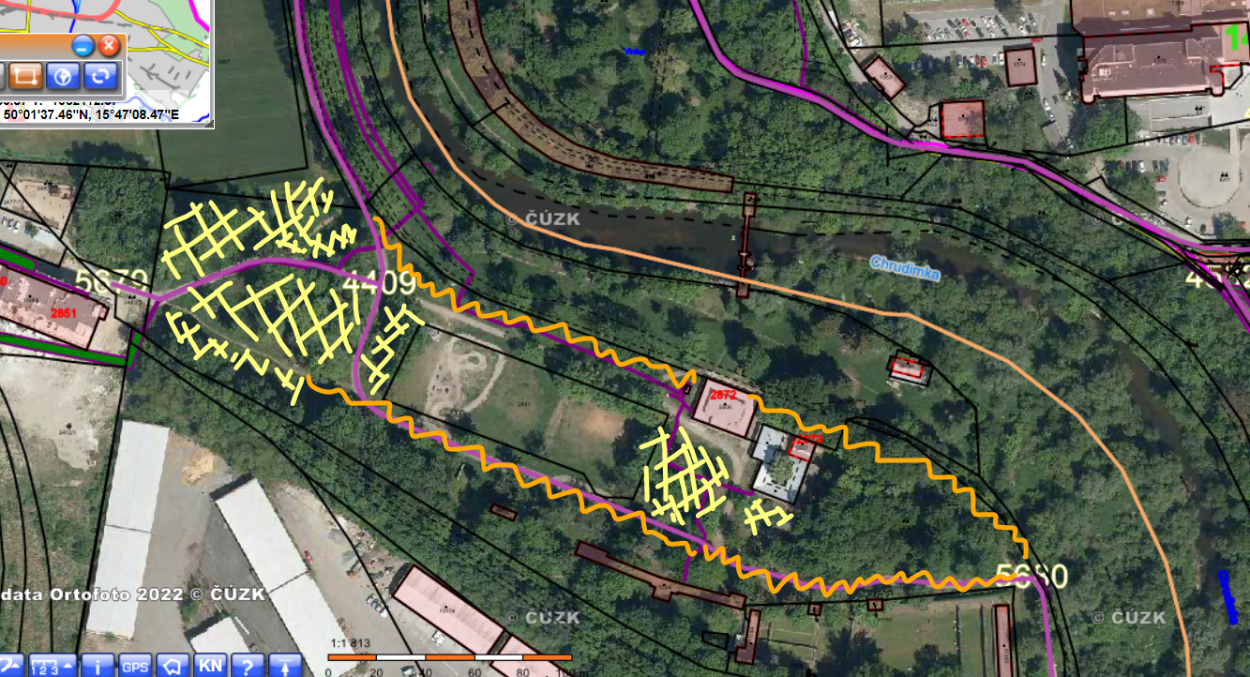

Pozn.: Prostředek seče pracovní četa

1/ květen/zač. června/aktuální údržba– provedení seče – žlutá barva – prostory posekat se sběrem celoplošně// okolo cest do šíře cca 1,5 -2 m na obě strany

2/ podzimní údržba – před setkáním TJ vodáci (což bude jako pravidelně každý rok začátkem září - konkrétní termín bude ještě upřesněn) = provedení seče – žlutá barva – prostory posekat se sběrem celoplošně // okolo cest do šíře cca 1,5-2 m na obě strany

cena za jedno sekání:
Celkem bez DPH ……………………………………. 41 400,- Kč
Cena celková vč. DPH ……..………………….. 50 094,- Kč

(celková cena za zakázku za r. 2025/ tj. 2x realizace zakázky je 82 800,- Kč bez DPH/100 188,- s DPH)

Termín plnění: viz výše
 | Akceptací této objednávky dodavatel souhlasí s tím, že když v okamžiku uskutečnění zdanitelného plnění nebo poskytnutí úplaty za toto plnění bude o dodavateli zveřejněna způsobem umožňujícím dálkový přístup skutečnost, že je nespolehlivým plátcem ve smyslu §106a zákona č. 235/2004 Sb., o dani z přidané hodnoty, ve zn. pozd. předpisu, bude dodavateli uhrazena dle §109 a §109a zákona o dani z přidané hodnoty pouze částka bez DPH, a DPH bude odvedena místně příslušnému správci dani dodavatele. Nakládání se vzniklými odpady: Zhotovitel odpovídá za řádnou likvidaci vzniklých odpadů, stává se jejich majitelem, při jejich likvidaci je povinen postupovat v souladu s příslušnými ustanoveními zákona č. 541/2020 Sb.. o odpadech v platném znění.
V Pardubicích 15.5.2025 |  | Správce rozpočtu Ing. Kotyková Příkazce operace Bc. Klátilová
Příkazce operace Bc. Klátilová

Dodavatel svým podpisem stvrzuje akceptaci objednávky, včetně výše uvedených podmínek.

